«30» апреля 2020 года

Уважаемые Господа!
Предлагаем Вашему вниманию специальное предложение по приобретению комплекта деталей для второго этажа из клееного профилированного бруса сборного дома по комбинированной технологии под кодовым наименованием «Б-84». Стоимость комплекта деталей рассчитана, на основании сводной спецификации деталей, на условиях FCA г. Сокол, Вологодская обл.
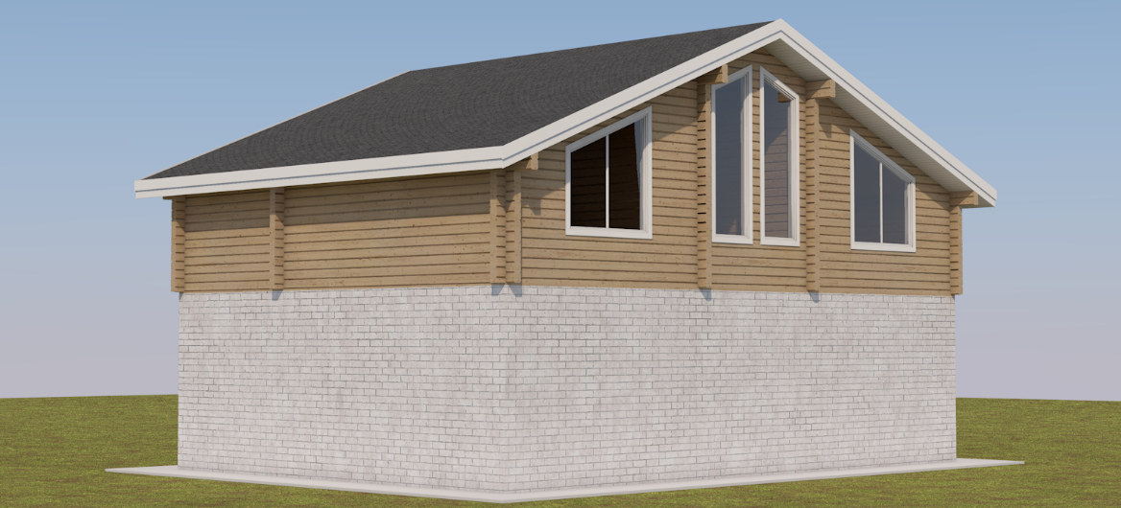
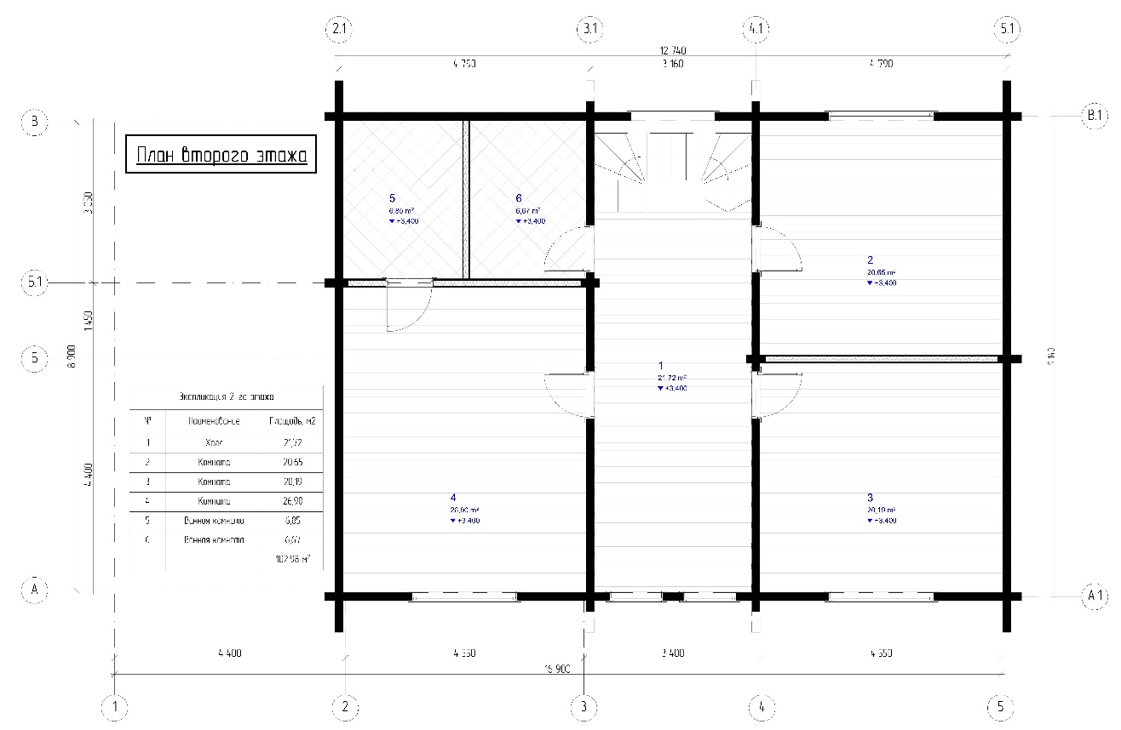
Базовая стоимость:
Наименование комплекта | Общая площадь,  кв.м. | Стоимость, руб. с НДС
Комплекта
поставки
«Б-84» | 102,98 | 1 108 094
Стоимость по спецпредложению:
Наименование комплекта | Общая площадь,  кв.м. | Стоимость, руб. с НДС
Комплекта
поставки
«Б-84» | 102,98 | 922 449
- Комплект поставки
Стеновой комплект:
- Брус клееный, профилированный с чашками по проекту высотой 180 мм, толщиной 160 мм с защитной обработкой торцев составом «Teknos JRM», с зарезкой пазов под установку обсадных
- Отгрузка:
Компания АО «С-ДОК» оказывает услуги по организации доставки продукции автотранспортом. В «еврофуру», длиной 13,7 м, входит ориентировочно 35 куб.м. продукции. Тариф рассчитывает менеджер компании АО «С-ДОК» по запросу Покупателя, после получения данных о местоположении строительной площадки.
Для отгрузки домокомплекта в указанной комплектации потребуется 1 «еврофура». Окончательное количество автомашин рассчитывается после изготовления и упаковки домокомплекта на производстве.
Отгрузка будет осуществлена в течение 2-х рабочих дней после поступления денежных средств на р/с АО «С-ДОК»
- График оплат:
100 % при подписании договора

Специальное предложение действительно до «30» мая 2020 года.

С уважением,
Менеджер по продажам
Представительства АО «С-ДОК»
в г. Москва Дмитрий Орехов

